Для успешной оперативной подготовки и сдачи ЕГЭ по данном предмету

вам помогут следующие материалы:

Английский язык. Типичные ошибки в ЕГЭ и как их избежать. Костюк Е.В., Боголюбова Е.В.
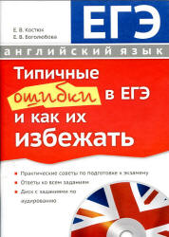
О.: 2012. - 80 с.
Пособие предназначено для учащихся старших классов, собирающихся сдавать единый государственный экзамен по английскому языку, и может быть использовано как в качестве дополнения к основному УМК на уроках, так и для самостоятельной работы учащихся дома. Пособие содержит тесты формата ЕГЭ с аудиоприложением и ответами. К ответам первого теста предлагаются подробные комментарии с объяснениями. Пособие позволяет сконцентрироваться на наиболее часто допускаемых при сдаче ЕГЭ ошибках и предлагает систему упражнений по их предупреждению. Также пособие помогает учащимся выбрать максимально эффективную стратегию выполнения различных типов экзаменационных заданий и дает практические советы по подготовке к экзамену.

ЕГЭ 2012. Английский язык. Оптимальный банк заданий для подготовки учащихся. Прохорова Е.Ф. и др.
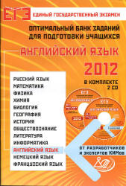
М.: 2012. - 112 с.
Пособие «ЕГЭ Английский язык. Оптимальный банк заданий для подготовки учащихся» включает в себя большой объем новых тренировочных заданий, которые составили авторы ЕГЭ по английскому языку, по каждому из четырех разделов контрольных измерительных материалов ЕГЭ по английскому языку: «Аудирование», «Чтение», «Грамматика и лексика», «Письмо». По каждому типу заданий даны методические рекомендации по их выполнению.
Полный вариант контрольных измерительных материалов ЕГЭ по английскому языку в первой части пособия позволяет сначала выявить проблемные области выполнения заданий, а затем, выполняя третью часть, проверить, насколько работа с тренировочными заданиями исправила допущенные ошибки.
В пособии представлены не только ответы к заданиям, тексты аудиозаписи, но и критерии оценивания выполнения заданий раздела «Письмо». Аудиозапись заданий раздела «Аудирование», представленная на диске, сделана в полном соответствии с технологией предъявления заданий контрольных измерительных материалов ЕГЭ по английскому языку.
Пособие предназначено для выпускников и учащихся старших классов учреждений общего среднего и профессионального образования.

